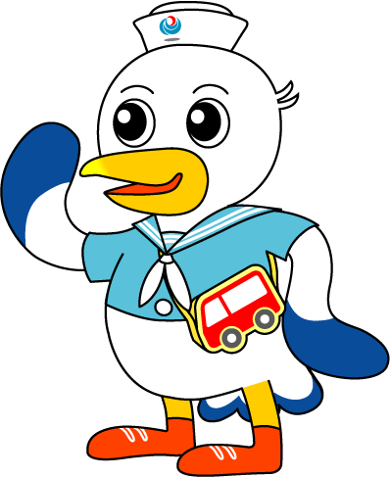

NEWS RELEASE 国土交通省 神戸運輸監理部
こうべぇ
令和８年１月１９日１４：００資料配布
企画推進本部 交通みらい室
近畿運輸局同時発表
女性が交通・運輸事業の担い手となる方法を一緒に考えましょう
国土交通省では、男女で異なるニーズを踏まえて、あらゆる政策や事業を実施していく「ジェンダー主流化」を進めています。
今回、神戸運輸監理部と近畿運輸局では、女性の就業者が少ないとされる交通・運輸分野における担い手としての女性にスポットを当て、講演と事例発表を元に、女性職員採用・定着・キャリアアップなど、女性が活躍できる方法を皆さんで考えます。

女性活躍推進シンポジウムを開催します
【日 時】 令和８年２月１９日（木）１４時００分～１５時３５分
【会 場】 大阪歴史博物館 第１研修室
大阪市中央区大手前4丁目1-32
最寄り駅：Osaka Metro谷町線・中央線「谷町四丁目」駅
※対面とオンライン（Microsoft Teams）の併用開催
【参加費】 無料
【対 象】 公共交通・運輸分野の事業者、団体職員など
【定 員】 会場は6０名。オンラインに定員はありません。
【申 込】 専用申込フォーム（https://forms.office.com/r/ansYgvnVNX）にて受付。
【申込期限】 令和８年２月１０日（火）
【プログラム】
◆基調講演 「関西の女性活躍をめぐる現状と課題」
講師：追手門学院大学 経済学部 副学部長 教授 長町 理恵子 氏
◆事例発表 女性採用・就業定着等について、各事業者から発表
南海電気鉄道株式会社 人事部（人財・組織開発担当）課長 中村 美紗子 氏
奈良交通株式会社 総務人事部（人事労務グループ）統括課長 堀崎 大 氏
白石海運株式会社 代表取締役専務 白石 紗苗 氏
◆パネルディスカッション 講師と発表者による意見交換
【取材について】
別紙『取材申込について』をご覧の上、メールにより事前にお申し込みください。
配布先 |  | 問い合わせ先
神戸海運記者クラブ  同時発表  青灯クラブ、近畿電鉄記者クラブ、  陸運記者会（ハイタク部会、トラック部会）、海運関係紙、観光関係紙 |  |   神戸運輸監理部 企画推進本部 交通みらい室  担当 : 熊澤  電話 : 078-321-3145 （直通）

